Hyperbook prezentuje nowe wersje laptopów gamingowych V15 i V17 z kartami graficznymi z serii RTX 3000
Hyperbook wprowadza do swojej oferty odświeżone konfiguracje modeli Pulsar V15 i Pulsar V17 wyposażone w karty graficzne NVIDIA GeForce RTX 3060 lub RTX 3070 oraz procesory Intel i7-10875H.
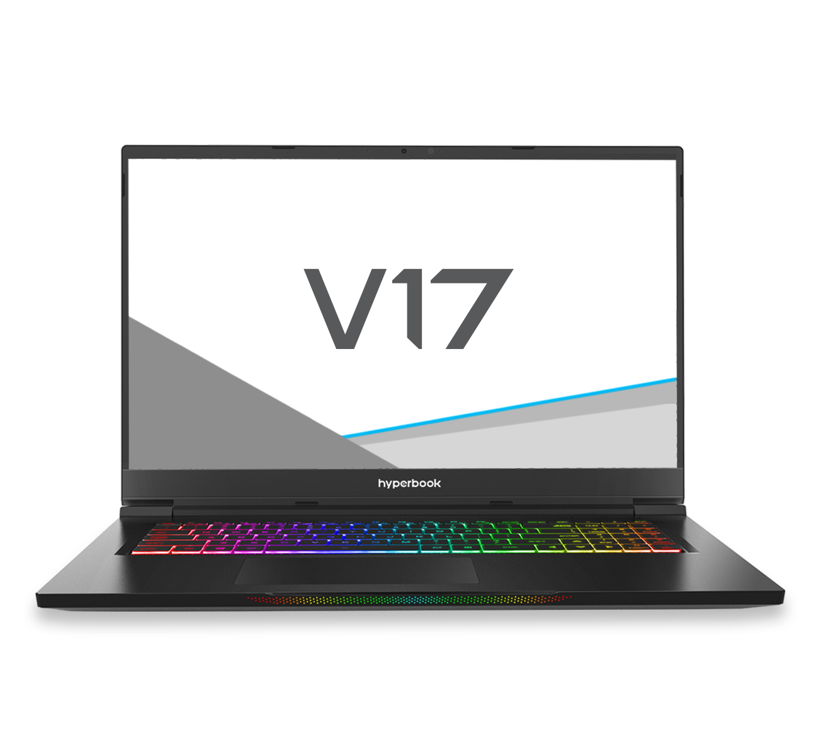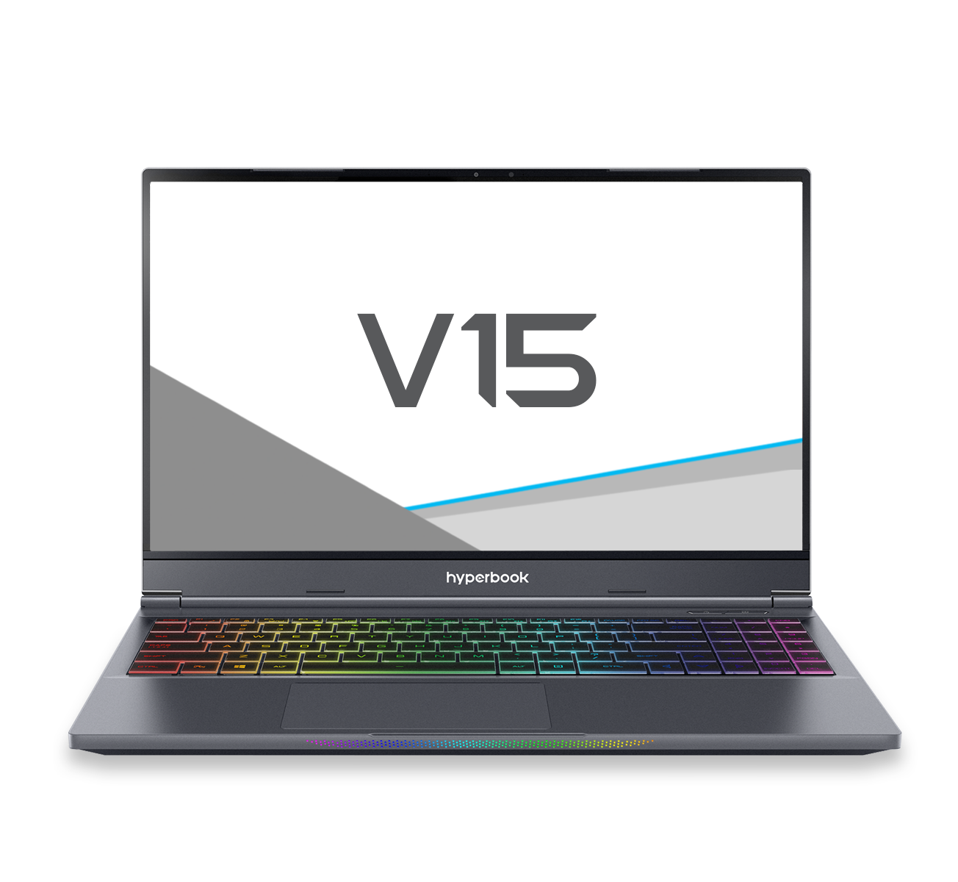
Laptopy Hyperbook V15 i V17 to doskonałe maszyny przeznaczone dla wymagających graczy, którym zależy jednocześnie na mobilności i szukają wydajnego, ale i stosunkowo kompaktowego komputera. Zastosowane podzespoły to wydajne procesory Intel Core i7 10-tej generacji, do 64 GB pamięci DDR4 oraz najnowocześniejsza, wydajna karta graficzna NVIDIA GeForce RTX 3060 lub RTX 3070. Wszystko zamknięte zostało w lekka i wytrzymała magnezową obudowę o grubości nie przekraczającej 2 cm i wadze 1,7 kg (dla modelu V15) lub 2,3 kg (dla modelu V17). Jest to doskonałe połączenie wydajności w grach i aplikacjach profesjonalnych a także mobilności.
Karty graficzne NVIDIA GeForce RTX 3060 i 3070 to najnowsze modele oparte na architekturze Ampere. Premiera wersji mobilnych miała miejsce na początku 2021 roku. Karty te wspierają takie techniki dla graczy jak ray tracing czy NVIDIA DLSS. Zapewnia to doskonałą jakość obrazu i płynność rozgrywki. Z kolei wykorzystanie kodeka NVENC wykorzystującego moc GPU zamiast CPU skutecznie przyspiesza renderowanie obrazu w profesjonalnych aplikacjach. TGP w wypadku obu kart w prezentowanych laptopach wynosi 115 W.
Zastosowany w obu nowych modelach laptopów procesor Intel Core i7-10875H ma 8 rdzeni i 16 wątków. Dzięki temu zapewnia dużą wydajność w obliczeniach wielowątkowych. Standardowy zegar 2,2 GHz jest w stanie wzrosnąć w wypadku pojedynczego rdzenia do 5,1 GHz a dla wszystkich rdzeni (w trybie Turbo Boost Max 3.0) do 4,9 GHz.
Pulsar V15 oferowany jest z matrycą o przekątnej 15,6 cala, zaś V17 – 17,3 cala. Oba modele wyposażono w ekrany z matrycą IPS o rozdzielczości QHD (2560x1440) i częstotliwości odświeżania do 165 Hz, oraz 100-procentowym przestrzeni barwnej sRGB. Gwarantuje to doskonałe odwzorowanie kolorów, szerokie kąty widzenia i wysoką responsywność w grach. Matowe matryce zapewniają komfortową zabawę i pracę bez niechcianych odblasków. Wydajne karty graficzne gwarantują odpowiednią wydajność w grach w oferowanej, wysokiej rozdzielczości.
Laptopy Hyperbook V15 i V17 kierowane są zarówno do entuzjastów gier jak i miłośników najnowszych technologii, dla których moc i wydajność liczy się również w pracy. W tym także tych, którzy potrzebują lekkiego komputera. Gamingowym akcentem obu komputerów jest podświetlana w 16,7 mln kolorów klawiatura, jednak przeciwnicy takiego ozdobnika bez problemu mogą ustawić mniej rzucający się w oczy kolor, czy wręcz wyłączyć podświetlenie. Standardowo, jak wszystkie modele Hyperbook można wybrać wersję bazową lub skonfigurować komputer stosownie do swoich potrzeb.

Aktualnie oba modele można zamawiać w przedsprzedaży, a realizacja zamówień nastąpi od 8 marca.

Hyperbook Pulsar V15
- procesor Intel i7-10875H (8 rdzeni, 16 wątków)
- karta graficzna NVIDIA GeForce RTX 3060 6GB lub RTX 3070 8GB
- ekran 15,6” QHD 165Hz IPS z pokryciem sRGB 100%
- waga 1,7 kg
- możliwość skonfigurowania pozostałych podzespołów (pamięć 8-64 GB DDR4 2666 MHz, do 2 dysków SSD M.2, karta sieciowa, itd.)
Cena: od 6999 zł

Hyperbook Pulsar V17
- procesor Intel i7-10875H (8 rdzeni, 16 wątków)
- karta graficzna NVIDIA GeForce RTX 3060 6GB lub RTX 3070 8GB
- ekran 17,3” QHD 165Hz IPS z pokryciem sRGB 100%
- waga 2,3 kg
- możliwość skonfigurowania pozostałych podzespołów (pamięć 8-64 GB DDR4 2666 MHz, do 2 dysków SSD M.2, karta sieciowa, itd.)
Cena: od 7299 zł

Promocja „SZCZEPIONKA”
Oba modele laptopów biorą udział w promocji, w ramach której nabywca każdego laptopa może otrzymać gratis roczną licencję (na trzy stanowiska) programu antywirusowego Norton for Gamers. Aby otrzymać program wystarczy przy składaniu zamówienia w pole przeznaczona na kod rabatowy wpisać hasło SZCZEPIONKA. Ilość pakietów promocyjnych ograniczona.

